RELAZIONE ILLUSTRATIVA DELL’INIZIATIVA

MUSIC@ANTRODOCO FESTIVAL, TRA TRADIZIONE E CONTEMPORANEITÀ
(II ED.)

Il Festival prevede una serie di eventi musicali in luoghi diversi del Comune di Antrodoco (vedi dettagli sotto). I caratteri distintivi sono:
- Verranno proposti generi musicali diversi, dal jazz al rock, al canto popolare e il canto a braccio alla musica classica
- In ogni evento, anche di artisti di generi musicali contemporanei, ci sarà un momento di “rivisitazione” in chiave innovativa dei canti o delle melodie “tradizionali”.
- Verrà dato uno spazio importante a giovani gruppi musicali che proporranno un repertorio inedito.
- Valorizzazione di piazze e angoli del paese
- Condivisione e dialogo tra generazioni musicali
- Esibizione gruppi musicali locali
- Svolgimento di seminari/laboratori musicali nel Teatro S. Agostino aperto alla cittadinanza
- Concerto in quota: musicisti e pubblico saranno completamente immersi nella natura della Piana di Piscignola, bellissimo altopiano che sarà raggiunto a piedi.

La direzione artistica del Festival è del musicista Matteo D’Incà. Il Festival è alla seconda Edizione.
Per il concerto in altura ci ci avvarrà anche del support delle attivissime associazioni locali del CAI di Antrodoco, MTB Montegiano, Amici della via Cecilia.

Gli ambiti di intervento sono:
b) sostegno alle attività culturali, con particolare riferimento alla valorizzazione degli spettacoli dal vivo, degli eventi espositivi, dei convegni, della conoscenza dei diversi linguaggi dell’arte e dello spettacolo;
c) promozione della conservazione e valorizzazione delle tradizioni e degli usi delle comunità locali;

Il contesto è quello di un borgo delle aree interne dell’Appennino, nell’area del cratere del sisma 2016 che vede nell’estate 2021 un’importante occasione per proporsi come un borgo vivace anche culturalmente e capace anche di attrarre turisti. Sono aree in cui sia il contesto suddetto (aree interne, sisma) che la pandemia, hanno ridotto al minimo le occasioni di aggregazione per i giovani del territorio.
Quindi, il Festival si pone da un lato l’obiettivo di promuovere la conservazione e valorizzazione delle tradizioni dando particolare spazio alla cultura popolare e al canto a braccio, uno dei patrimoni immateriali più importanti di alcune aree dell’Appennino Centrale. Dall’altro, il Festival vuole offrire un’occasione di crescita culturale alla comunità, da un lato offrendo uno stimolo alla creatività e alla passione dei musicisti locali, dall’altro favorendo l’incontro di generi musicali diversi generazioni di musicisti diverse proponendo loro un’occasione di contaminazione artistica. Certamente, il focus è quello di destinare ai giovani del territorio, un’opportunità di aggregazione alternativa, di riflessione artistica e di crescita culturale.
Più specificatamente, l’idea progettuale è quello di creare attorno alla musica un’occasione per:
- Promuovere la cultura e le tradizioni popolari pur dando spazio alla contemporaneità
- Incentivare il turismo eco-sostenibile e quello definito lento valorizzando l’ambiente paesaggistico mediante una escursione a piedi, MTB e relativo concerto
- Aumentare il benessere territoriale, creando luoghi e occasioni di aggregazione in cui i ragazzi, che verranno fortemente coinvolti sia come artisti che come fruitori, e l’intera comunità possano crescere nel confronto con la cultura e il divertimento.

I concerti verranno svolti inoltre in varie piazze e punti suggestivi del paese.
Le manifestazioni saranno svolte in modo sicuro, transennando le aree interessate e rispettando i protocolli di sicurezza legati al Covid-19.

Cronoprogramma
3-5 Agosto – giovani bands si esibiranno in varie piazza del paese
6 Agosto – Canto popolare e canto a Braccio – Guest dell’evento Daniele Sepe (Largo S. Chiara)
7 Agosto – Concerto Rock presso Piana di Piscignola
8 Agosto – Concerto Jazz (Largo Santa Chiara)
9 Agosto - Concerto gruppi musicali locali (Piazza del Popolo)
10 Agosto – Concerto di musica classica
13 Agosto – Concerto finale (genere Rock) presso Piazza G. Marconi

Qui le foto di alcuni dei posti dove verranno solti i concerti.
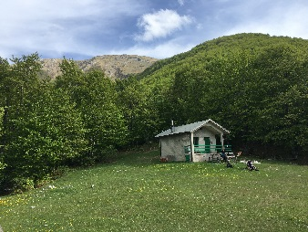 | 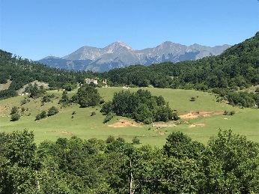 | 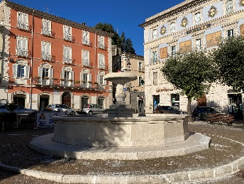 | 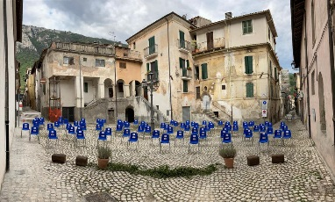

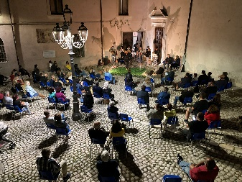 | 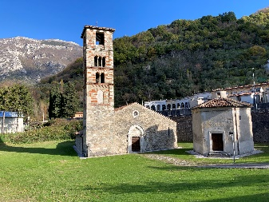 | 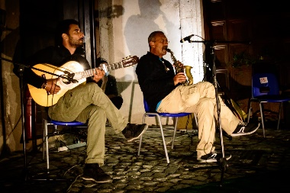 | 